MobileQ

Scenariu de testare

v 1.5

**PROIECT**: **MobileQ**

**Titlu livrabil**: **Scenariu testare**

**AUTOR**: Claudiu Gaspar

**COMPANIE:** Nextplanet

**STATUS**:

**DATA CREARE**: 31/03/2021

**DATA ACTUALIZARE**: 09/12/2021

**REVIZUIT DE:**

|  |  |  |
| --- | --- | --- |
| **NUME** | **COMPANIE** | **DATA** |
| Claudiu Gaspar | Nextplanet | 09.12.2021 |
|  |  |  |
|  |  |  |
|  |  |  |

**APROBAT DE:**

|  |  |  |
| --- | --- | --- |
| **NUME** | **COMPANIE** | **DATA** |
|  |  |  |
|  |  |  |
|  |  |  |

Cuprins

Pentru sistemul de operare Android 3

Scenariul 1 – Instalare/dezinstalare aplicatie 3

Instalare aplicatie MobileQ: 3

Dezinstalarea aplicatiei MobileQ: 7

Scenariul 2 – testare aplicatii mobile 7

# Pentru sistemul de operare Android

## Scenariul 1 – Instalare/dezinstalare aplicatie

### Instalare aplicatie MobileQ:

* Se descarca aplicatia accesand urmatorul link intr-un browser, de pe un telefon conectat la internet – <https://nextplanet.online/mobileq/download.html>
* Se acceseaza link-ul – Download Android App
* Se alege locatia unde se salveaza fisierul (sau se lasa cea implicita) si se apasa butonul Download

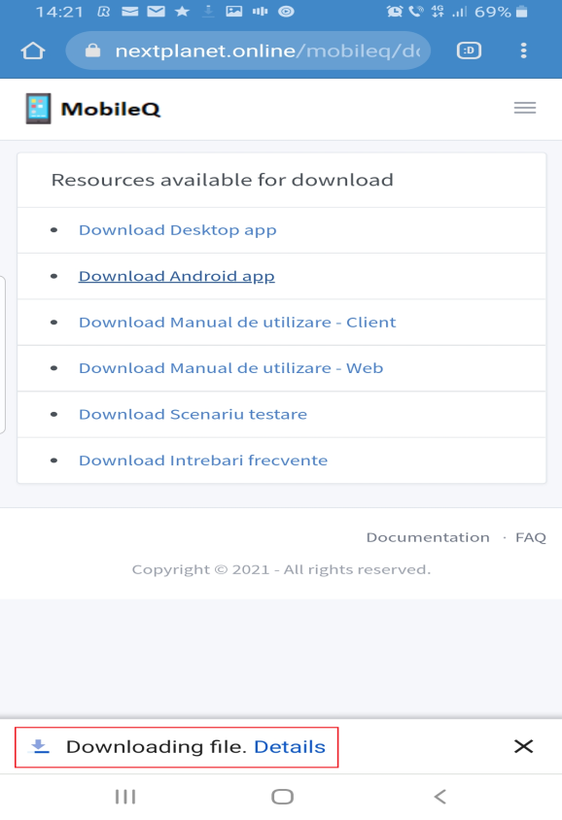

* Se deschide aplicatia descarcata anterior, prin apasarea butonului **Open** marcat in imaginea de mai jos

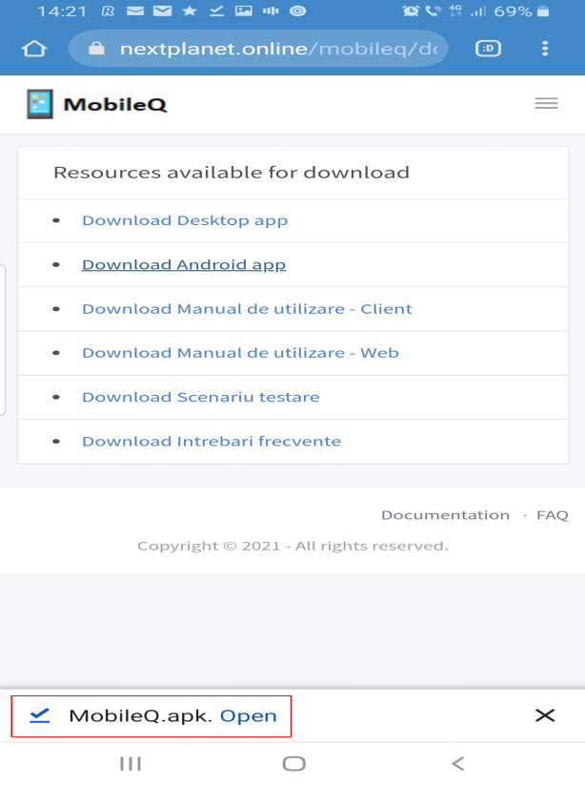

* Se instaleaza aplicatia, prin apasarea butonului **Install**.

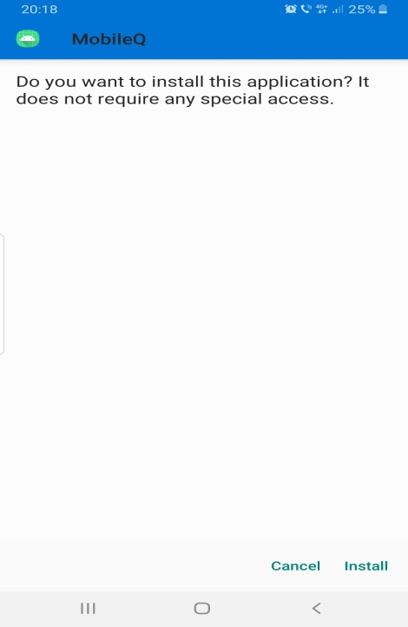

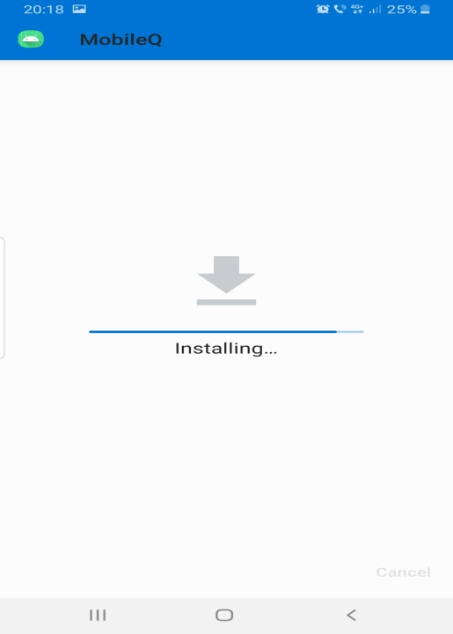

* Se deschide aplicatia instalata, prin apasarea butonului **Open**

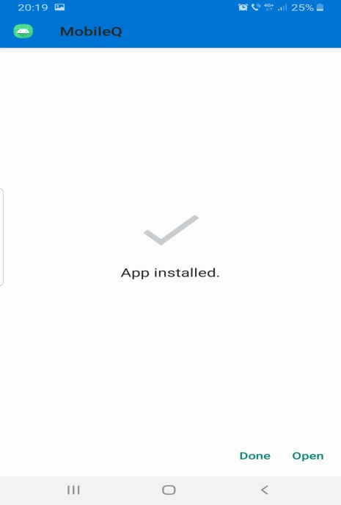

* Dupa instalare este necesara autentificarea in aplicatie si acordrea de permisiuni pentru aceasta

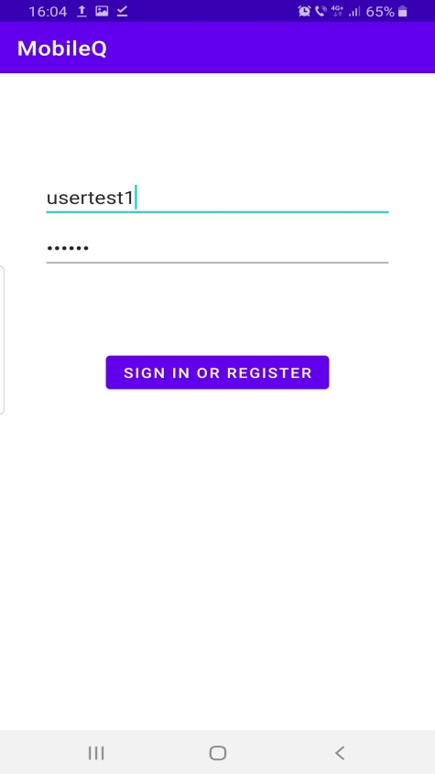

* La prima accesare a aplicatiei, sunt necesare urmatoarele setari:
  + Se cauta aaplicatia MobileQ in lista de aplicatii, se acceseaza prin click si se acorda permisiuni pentru aplicatia MobileQ (se poate observa ca in dreptul aplicatiei MobileQ, apare Off), prin deplasarea cursorului din stanga spre dreapta (din gri devine albastru). Revenim la pagina anterioara, iar In dreptul aplicatiei MobileQ trebuie sa apara **On**. Revenim la pagina anterioara si se apasa butonul **Allow.**

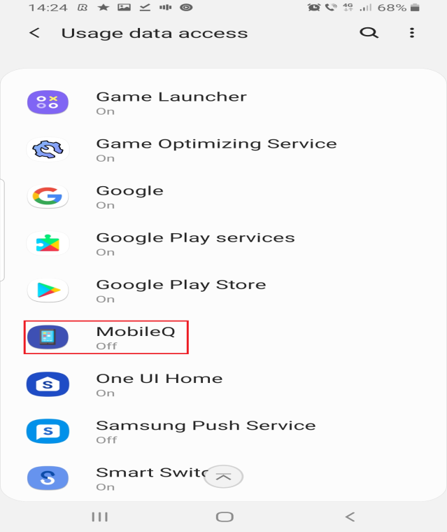

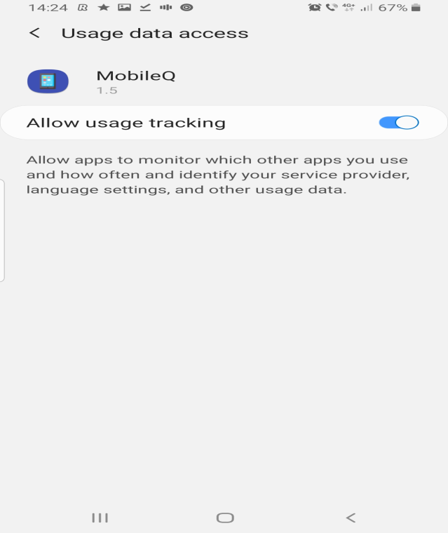

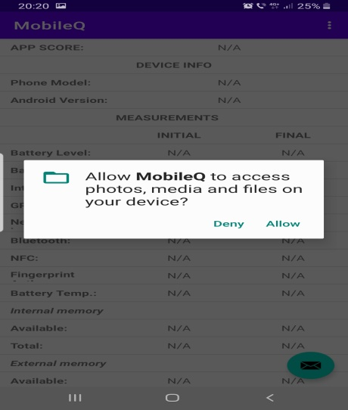

* ***Informatie:*** Aplicatia MobileQ nu acceseaza continutul media de pe telefonul mobil.
* Felicitari!!! Aplicatia a fost instalata pe dispozitivul tau Android

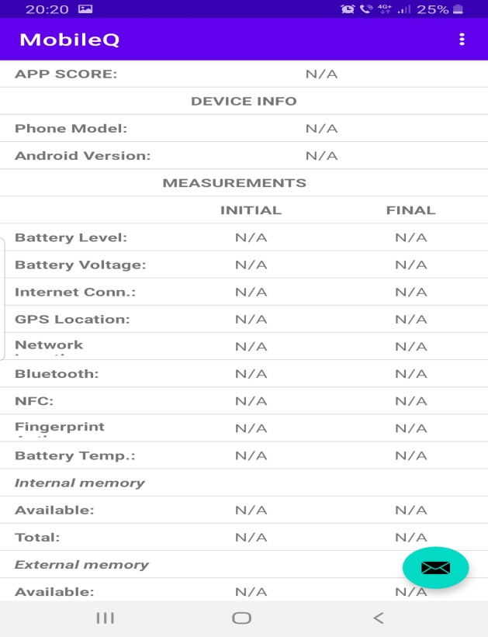

### Dezinstalarea aplicatiei MobileQ:

* Se cauta aplicatia in telefon, se tine apasat pe ea pana apare un meniu din care se slege optiunea Uninstall. Procedura de dezinstalare a unei aplicatii, poate diferi in functie de dispozitivul si versiunea sistemului de operare, pe care este instalata aplicatia.

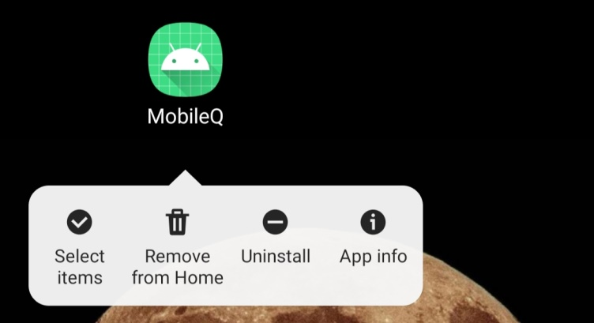

## Scenariul 2 – testare aplicatii mobile

* Se acceseaza aplicatia MobileQ si se autentifica in aplicatie, folosind credentialele personale, sau unul din utilizatorii de test de mai jos:
  + usertest1, usertest2, usertest3, usertest4 si usertest5 – fiecare cu parola 123456

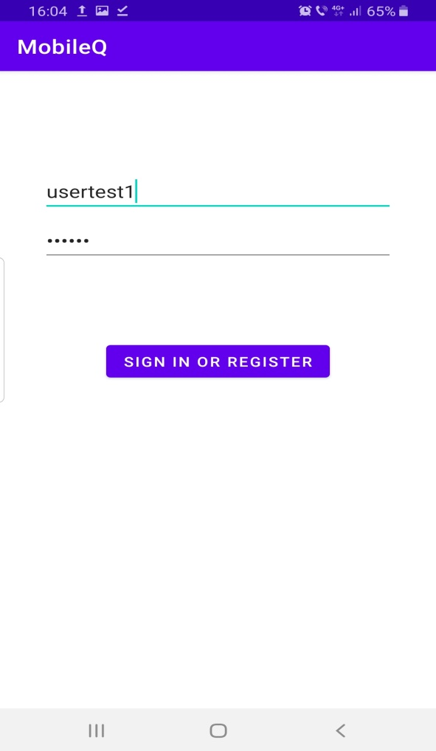

* Se selecteaza un interval de timp din cele disponibile pentru o sesiune de testare

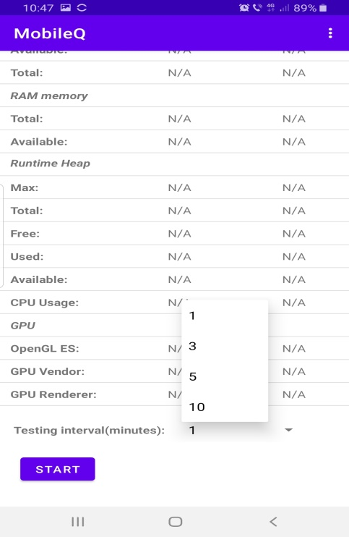

* Se apasa butonul **START** pentru a continua cu pasul urmator, cel in care se alege un token (Select an available token), din cele disponibile pentru utilizatorul (clientul) autentificat. Token-urile sunt unice si se consuma cate unul pentru fiecare sesiune de testare.

Se introduce o descriere in campul Test description, care sa fie cat mai sugestiva, astfel incat sa se poata face o diferentiere clara intre testele efectuate.

Prin intermediul selectului din zona Tag (package name), se alege aplicatia care urmeaza a fi monitorizata/testata.

Se apasa butonul **SAVE** pentru salvarea optiunilor selectate.

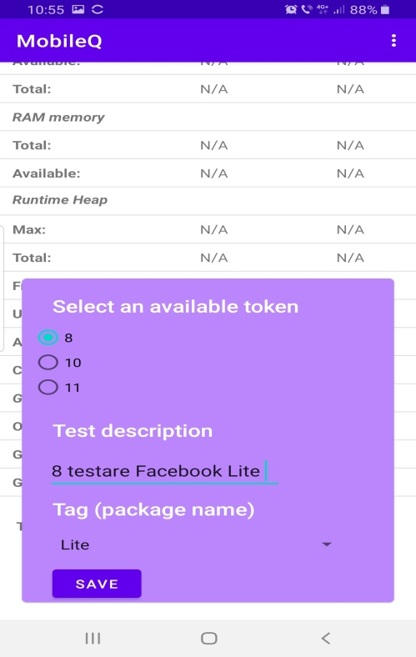

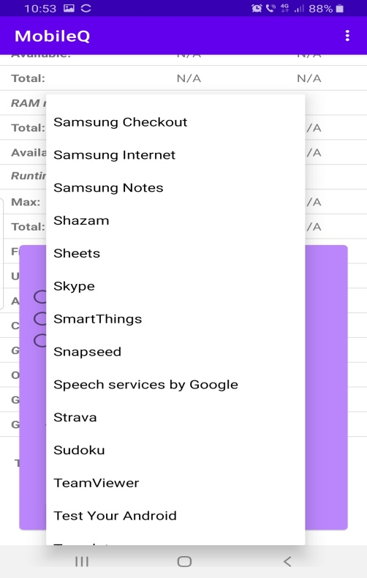

* Pentru inceperea unei sesiuni noi de testare trebuie sa confirmati mesajul de mai jos, prin apasarea pe butonul **OK**. Pentru anulare apasati butonul **CANCEL** si reluati pasii anteriori.

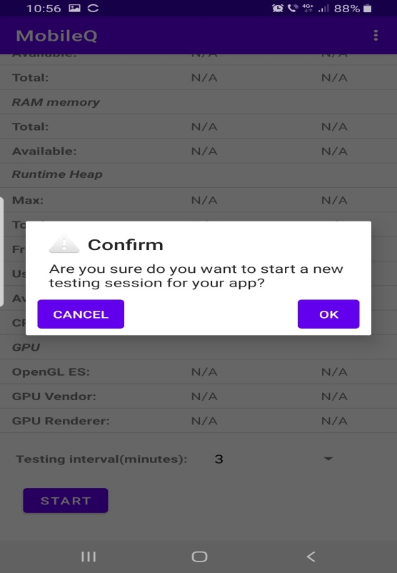

* Prin apasarea butonului START din imaginea de mai jos, incepe o noua sesiune de testare. Se afiseaza mesajul Testing process started

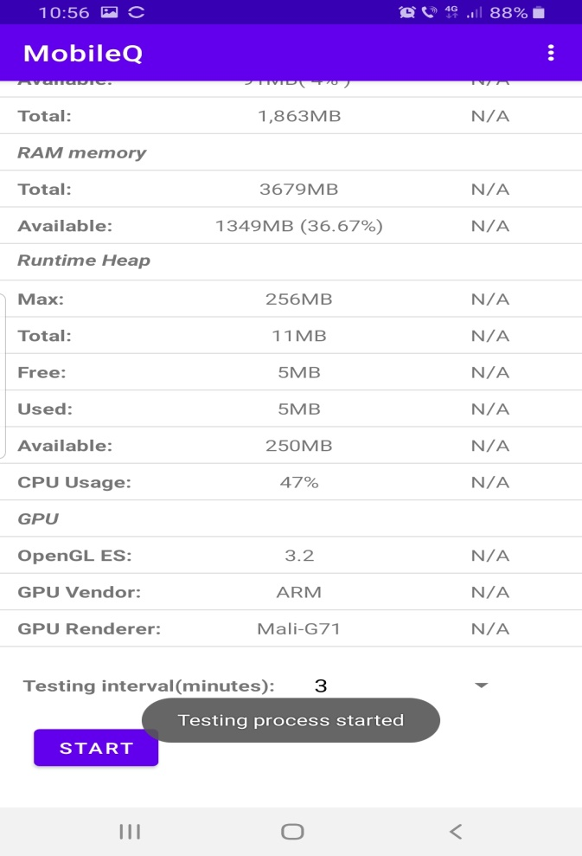

* Se minimizeaza aplicatia MobileQ si se cauta aplicatia care trebuie monitorizata/testate (cea selectata din lista de aplicatii in cadrul sectiunii Tag (package name)). Aplicatia monitorizata, se utilizeaza pe toata durata minutelor selectate in sectiunea Testing interval (minutes) – vezi mai sus

La finalul perioadei de testare se obtine un raport de testare care poate fi vizualizat pe ecranul telefonului.

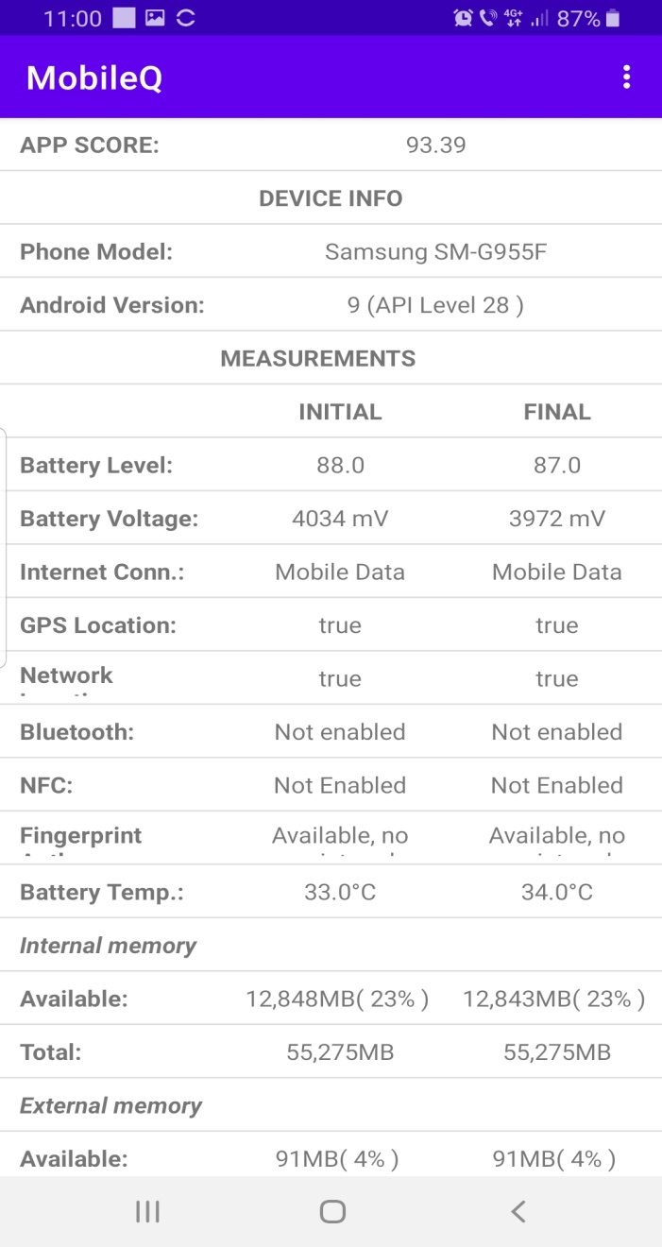

Felicitari!!! Aplicatia ta a fost testata, folosind aplicatia MobileQ

☺